AKAR BUNGA PUKUL EMPAT (Mirabilis jalapa L.)
JADI OBAT WASIR



Dea Insani Prahasiwi
Lia Nur Aini

SMP N 1 SEMANU
Jl. Semanu, Semanu, KabupatenGunungkidul,
Daerah Istimewa Yogyakarta

LEMBAR PENGESAHAN

- JudulPenelitian :Akar Bunga Pukul Empat (Mirabilis Jalapa L)
Jadi Obat Wasir
- BidangIlmu : IlmuPengetahuanAlam
- Ketua Tim Penelitian
  - NamaLengkap : Dea Insani Prahasiwi
  - NIS : 6663
  - Kelas : IX (sembilan)
  - e-mail : Deanew962@gmail.com
  - AsalSekolah : SMP N 1 Semanu
  - AlamatSekolah : JalanSemanu, Wonosari Semanu,Kabupaten Gunungkidul, Daerah Istimewa Yogyakarta
Menyatakanbahwakaryatulisilmiah yang berjudul “Akar Bunga Pukul Empat (Mirabilis Jalapa L) Jadi Obat Wasir” belumpernahdisertakandalamlombaapapun, dandikerjakandenganmelibatkanpenelitisebanyak2 orang, pembimbingsebanyak 1 orang, denganrinciansebagaiberikut:
AnggotaPeneliti
NamaLengkap | : | Lia Nur Aini
NIS | : | 6677
Kelas | : | IX (sembilan)
Pembimbing
NamaLengkap | : | SavitriYani, S.Si.
NIP | : | 19731112 200501 2 008
Jabatan | : | Guru IPA

Kepala Sekolah Ketua Peneliti

Muh.Nurhadi, S.Pd.,M.Hum. Dea Insani Prahasiwi
NIP. 19680520 199402 1 005 NIS.6663

ii
KATA PENGANTAR

Denganmenyebutnama Allah SWT Yang MahaPengasihlagiMahaPenyanyang. Penulispanjatkanpujisyukurataskehadirat-Nya, yang telahmelimpahkanrahmad, hidayahdaninayah – Nyakepadapenulis, sehinggapenulisdapatmenyelesaikanmakalahilmiahberjudulAkarTanamanBungaPukulEmpat (Mirabilis jalapa L) MenjadiObatWasir.
Laporanilmiahinitelahpenulissusundenganbantuandariberbagaipihaksehinggadapatmemperlancar pembuatan makalah ini.Untukitupenulismenyampaikanterimakasihkepadabapakkepala SMP N 1 Semanu, guru pembimbing, orang tua, sertateman – teman yang telahberkontribusidalampembuatan makalah ini.
Terlepasdarisemuaitu, penulismenyadarisepenuhnyabahwamasihadakekuranganbaikdarisegisusunankalimatmaupuntatabahasa.Olehkarenaitudengantanganterbukapenulismenerimasegala saran dankritikdaripembaca agar penulisdapatmemperbaiki makalah ini.
Akhir kata penulisberharap semoga makalah ilmiahinidapatmemberikanmanfaatmaupuninspirasiterhadappembaca.

Penulis

iii
DAFTAR ISI

LEMBAR PENGESAHAN ii
KATA PENGANTAR iii
DAFTAR ISI iv
ABSTRAK v
BAB I PENDAHULUAN
- LatarBelakang ...................................................1
- Tujuan 1
- Permasalahan 1
- Hipotesa 1
- Manfaat 2
BAB II TINJAUAN PUSTAKA
- Pengertianbungapukulempat ...........................3
- Cara membuatobatwasir .................................. 5
BAB III. METODE PENELITIAN
- Metode Pengumpulan Data .............................. 6
- Alat dan Bahan .................................................. 6
- Cara Kerja ......................................................... 6
BAB IV HASIL DAN PEMBAHASAN
- Hasil .................................................................... 8
- Pembahasan ....................................................... 8
BAB V KESIMPULAN DAN SARAN
- Kesimpulan ........................................................... 10
- Saran .................................................................... 10
DAFTAR PUSTAKA 11
DAFTAR RIWAYAT HIDUP 12

iv
ABSTRAK

Biasanya penyakit wasir disembuhkan dengan jambu biji, tetapi karena diperkotaan sulit didapatkan maka penulis bertujuan untuk membuat obat wasir dari akar bunga pukul empat.
Metode yang digunakan dalam penelitian ini yaitu metode eksperimen dan studi pustaka.

Kata Kunci : Wasir, Daun, Akar

1
BAB I
PENDAHULUAN

- LatarBelakang
Indonesia adalahsalahsatunegara yang memilikiberanekaragam flora unikdanmenarik.Halinidikarenakan Indonesia mempunyaiiklimtropissehinggabanyaktanaman yang tumbuh di Indonesia.Selainitu, Indonesia mempunyaitanah yang suburdan air yang mencukupisehinggacocokuntukperkebunandanpertanian.Memperkenalkan proses pembuatandanpenggunaantanaman-tanaman di Indonesia sebagaiobattradisionaltanpakandunganzatkimiatambahanyangamandikonsumsidanmudahdidapat, diharapkanmasyarakat Indonesia mampumemanfaatkan potensitersebut. Misalnyaadalahpohon jambu biji.
Pohon jambu biji memiliki manfaat yang sangat banyak bagi kesehatan contoh daunnya sebagai obat wasir. Tetapi karena pohon jambu biji tidak banyak orang yang menanamnya dan diperkotaan sulit didapatkan. Oleh karena itu penulis berkeinginan untuk membuat obat wasir dari akar bunga pukul empat. Selain dijadikan tanaman hias bunga pukul empat juga mudah didapatkan.
- Rumusan Masalah
Bagaimana cara pembuatan obat wasir dari akar bunga pukul empat?
- Tujuan
Untuk mengetahui cara pembuatan obat wasir dari akar bunga pukul empat
- Hipotesa
Akarbungapukulempat dimungkinkandapatdijadikanobatwasir.

2
E. Manfaat
Masyarakat :
1. Mengenal jenis obat baru untuk menyembuhkan wasir
2. Memberikan alternatif obat wasir yang murah dan mudah

3
BAB II
TINJAUAN PUSTAKA
- PengertianBungaPukulEmpat
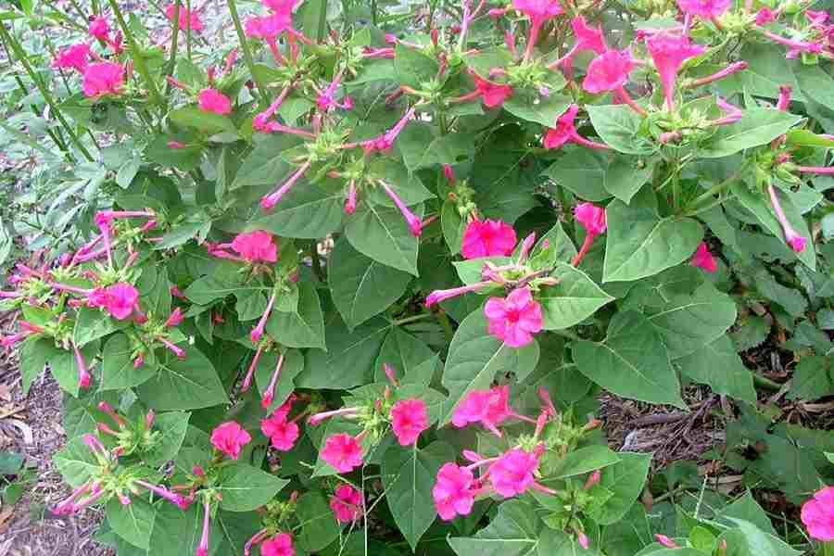
BungaPukulEmpat (Mirabilis jalapa L.) atau orang menyebutnyadengankembang sore, bungainiberasaldariAmerika Selatan danmempunyaibanyakwarna, diantaranyamerah, kuning, jugaputih. Perbedaanwarnasatudengan yang lain dilatorbelakangioleh gen, misalnya R = gen untukbungawarnamerahdan r = gen untukbungawarnaputih, jikakeduanyadisilangkanmakaakanmenghasilkanbungawarnamerahmuda.
(Nuraini, 2014)
- KlasifikasiKembang Sore :
- Kingdom : Plantae (Tumbuhan)
- Subkingdom : Tracheobionta (Tumbuhanberpembuluh)
- Super Divisi : Spermatophyta (Menghasilkanbiji)
- Divisi : Magnoliophyta (Tumbuhanberbunga)
- Kelas : Magnoliopsida (berkepingdua/dikotil)
- Sub Kelas : Hamamelidae
- Ordo : Caryophyllales
- Famili : Nyctaginaceae
- Genus : Mirabilis
- Spesies : Mirabilis jalapa L.
(Nuraini, 2014)

4
- Kandungankimiadalambungapukulempat dan efeknya :
- Akarmengandungbetaxanthins.
- Buahmengandungzattepung, lemak (4,3%), zatasamlemak (24,4%), zatasamminyak (46,9%).
- Akar, daundanbuahdapatdipakaiuntukpengobatanluar.
Efekfarmakologis yang dimilikiolehkembangpukulempat di antaranyaantiradang, meluruhkan air seni, memperlancarsirkulasi, danmenghilangkanhambatanalirandarah.
(Nuraini, 2014)
- Ciri-ciribungapukulempat :
Herbal tahunan, tegak, tinggi 20 cm-80 cm, berasaldariAmerika Selatan, banyak di tanam orang sebagaitanamanhias di pekaranganatausebagaipembataspagarrumah.Berbatangbasah,daunnyaberbentukjantung, warnahijautua, panjang 2 cm – 11 cm, lebar 8 mm -7 cm, pangkaldaunmembulat, ujungmeruncingtepidaun rata, letakberhadapan, mempunyaitangkaidaun yang panjangnya 6 mm - 6 cm.
Bunganyaberbentukterompet, denganbanyakmacamwarna.Mekar di waktu sore haridankuncupkembalipadapagiharimenjelangfajar.Buahnyakeras, warnahitam, berbentuktelur, dapatdibuatbedak.Kulitumbinyaberwarnacoklatkehitaman, bentukbulatmemanjang, panjang 7 cm - 9 cm dengan diameter 2 cm -5 cm, isiumbiberwarnaputih.
(Fernanda, 2014)
- Manfaatbungapukulempat :
MengobatiWasir
Ambil 150 g akarkembang sore, laludirseduhdengan air secukupnyasampaitercampur rata.Ambilairnyasebanyak 100 cc kemudiandiminum.Sisanyadiuapkankelubang duburselagipanas.(Aini DKK ,2017)

5
- Cara MembuatObatWasir :
- Pengeringan
Akar yang baru di cabutdibiarkanmengeringdibawahsinarmatahari.Inimembuatnyakehilangansebagianbesarkadar air.
Jikakondisicuacatidakmenguntungkan, akan di panaskan di atasapi.
- Menggiling
Setelahakarkering, inimemungkinkandaunmenjadicukupfleksibeluntukdapatdigiling. Proses iniharusdilakukandenganlembut.Inidapatdilakukandengantangan / mesinpenggiling.
(Rosyadi, 2010)

BAB III
METODE PENELITIAN

A. Metode Pengumpulan Data
1. Eksperimen
Eksperimen adalah percobaan yang bersistem atau berencana untuk membuktikan kebenaran suatu teori.
2. Studi Pustaka
Mengumpulkan informasi dan data dengan bantuan berbagai macam artikel seperti buku, majalah, dan internet.
B. Alat dan Bahan
1. Alat :
a. Pisau
b. Blender
c.. Telenan
d. Tambir
e. Sendok
f. Gelas
2. Bahan :
a. 150 gram akar bunga pukul empat
b. Air secukupnya
c. Air panas 100 cc
C.Cara Kerja :
a. Diambil 150 gram akarbungapukulempat
b. Dikupaskulitnyamenggunakanpisau
c.Potong akarbungapukulempatsecara tipis
d. Dicucidengan air bersih
e. Laludijemur di bawahterikmataharisampaikering
f. Blenderakarbungapukulempathinggahalus.
g. Seduhdengan air panassekitar 100 cc.
h. Adukhingga rata.
j. Diuapkanpadadubur selagi masih panas.
BAB IV
HASIL DAN PEMBAHASAN

A.Hasil
Dalam penelitian ini Akar Bunga Pukul Empat ( Mirabilis Jalapa L ) dapat dibuat obat wasir dengan cara pembuatan yang sangat mudah tetapi memerlukan usaha dan kesabaran terutama pada saat pengeringan Akar Bunga Pukul Empat.

B.Pembahasan
Dalam pembuatan obat herbal ini melalui berberbagai tahap yaitu, pertama mencari tanaman bunga pukul empat.Setelah itu tanaman bunga pukul empat tersebut dicabut untuk diambil akarnnya.Akar yang dicari sebesar 150 gram.Akartersebutdikupaskulitnnyamenggunakanpisaudandiiris tipis tipis.Kemudianakar yang sudahdiirisdikeringkandibawahteriksinarmatahariselama 5 hariatausampaiakarbenarbenarkering agar kandunganairnyaberkurangsertamudahdihaluskanmenggunakan blender. (Tetapipadasaat proses penjemurancuacakadangkadangtidakmenentu, olehkarenaitubisamembutuhkanwaktu yang cukup lama. Bahan yang diambiladalahakarbungapukulempatkarenatidakbergantungpadamusim, sehinggamudahdidapatkan.)
Jadiakar yang diblenderharusdihaluskansampaimenjadibutiranbutirankecil yang halus.

Akar yang telahdihaluskankemudiandiseduhdengan air panaskuranglebih 100 cc, dandiadukmenggunakansendok. Setelahitu air akarbungapukulempatdiminum dan disisakan untuk diuapkan didubur.Untukmengonsumsiobatinidianjurkantidakseringseringdanaturanminum 2 X 1 sehari. ( Bagi wanita hamil dilarang mengonsumsi obat herbal ini).
Penelitian ini seharusnya dilanjutkan dengan pengujian langsung ke penderita wasir sehingga dapat diketahui efektifitas dari obat ini, Data yang diambil adalah perbandingan kecepatan penyembuhan antara penderita wasir dengan menggunakan obat ini pada frekwensi tertentu pemakaian dan tanpa menggunakan obat ini. Selanjutnya data dianalisis menggunakan uji T Statistik yaitu uji statistik Kwantitatif Deskriptif.

BAB V
KESIMPULAN DAN SARAN

A.Kesimpulan
Dalampenelitianinimembuktikanbahwaakarbungapukulempatdapat dijadikanobat alternative herbal untukmenyembuhkanpenyakitwasirsehinggadapatdikonsumsimasyarakatluas. Selain itu masyarakat juga bisa membuatnya sendiri dirumah karena cara pembuatannya tidak terlalu sulit.
B.Saran
Semoga dalam penelitian ini bisa disempurnakan dan menghasilkan produk kemasan yang berkualitas sehingga mudah didapatkan oleh masyarakat.

DAFTAR PUSTAKA

Dini Nuris Nuraini, 2014 Aneka Manfaat Bunga untuk Kesehatan, Gava Media
Erfin Dimas Fernanda. 2014. Diakses oleh penulis melalui website http://erfindimasfernanda.blogspot.co.id/2014/08/biologi-hubungan-bunga-pukul-empat-dan.html pada tanggal 30 Agustus 2014
Achmad Imron Rosyadi. 2010. Diakses oleh penulis melalui website http://lutfiblurry.blogspot.co.id/2010/01/proses-pengolahan-teh-hitam.html pada tanggal 6 Januari 2010

DAFTAR RIWAYAT HIDUP
1.
Nama lengkap | : Dea Insani Prahasiwi
Nomor Induk Siswa | : 6663
Tempat / tanggal lahir | : Gunungkidul, 12 Desember 2002
Jenis kelamin / Agama | : Perempuan, Islam
Kelas / Sekolah | : VIII, SMPN 1 Semanu
Alamat sekolah | :Jalan Semanu, Wonosari Semanu, Kabupaten Gunungkidul, Daerah Istimewa Yogyakarta
Kabupaten/Provinsi | : Gunungkidul, Daerah Istimewa Yogyakarta
no telp & email sekolah | : 392381
Nama orang tua / wali | : Ngadiran
Profesi orang tua / wali | : Wiraswasta
Alamat rumah | : Munggi Pasar, Semanu, Semanu, Gunungkidul
no telp & email | : 087839320232
Cita-cita siswa | : Perawat
Prestasi yang diraih | : -
2.
Nama lengkap | :Lia Nur Aini
Nomor Induk Siswa | : 6677
Tempat / tanggal lahir | : Gunungkidul, 21 Februari 2003
Jenis kelamin / Agama | :Perempuan, Islam
Kelas / Sekolah | : VIII, SMPN 1 Semanu
Alamat sekolah | : Jalan Semanu, Wonosari Semanu, Kabupaten Gunungkidul, Daerah Istimewa Yogyakarta
Kabupaten/Provinsi | : Gunungkidul, Daerah Istimewa Yogyakarta
no telp & email sekolah | : 392381
Nama orang tua / wali | : Suliman
Profesi orang tua / wali | : Petani
Alamat rumah | : Wediutah, Ngeposari, Semanu, Gunungkidul
no telp & email | : -
Cita-cita siswa | : Guru
Prestasi yang diraih | : -

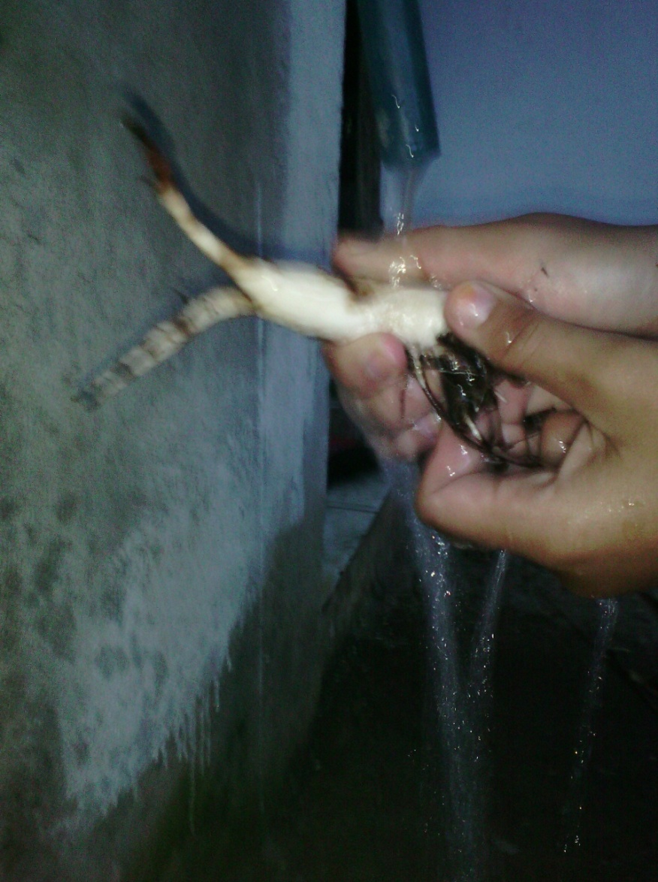
Lampiran 1
PENCUCIAN AKAR BUNGA PUKUL EMPAT

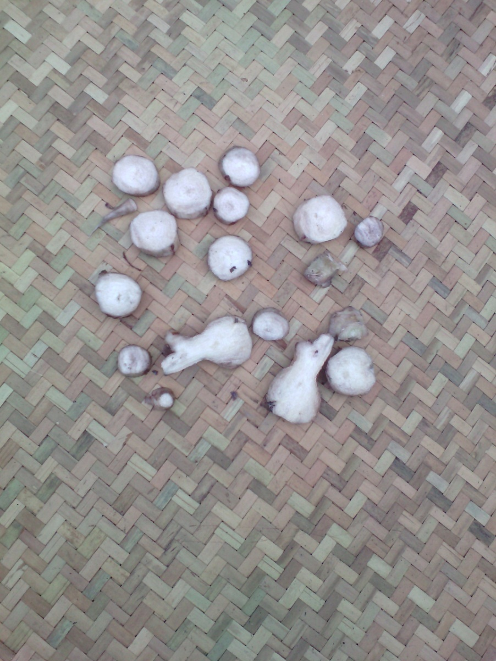
PENJEMURAN AKAR BUNGA PUKUL EMPAT

